Министерство науки и высшего образования Российской Федерации

Федеральное государственное бюджетное образовательное
учреждение высшего образования
«СИБИРСКИЙ ГОСУДАРСТВЕННЫЙ УНИВЕРСИТЕТ
ГЕОСИСТЕМ И ТЕХНОЛОГИЙ»
(СГУГиТ)

Отчёт
ПО ЛАБОРАТОРНОЙ РАБОТЕ №5

ТЕМА: РД 50-34.698-90 Руководство пользователя

ПО ДИСЦИПЛИНЕ
«СОПРОВОЖДЕНИЕ И ПРОДВИЖЕНИЕ ПО»

Выполнила:
обучающаяся группы БИ-33.2
Адыгезалов Р.Ф.

Проверил:
ст. преподаватель кафедры ПИиИС
Шарапов А. А.

Новосибирск – 2022

1. Введение

1.1. Область применения
Программа назначено для применения в профильных подразделениях в аналитике; между государствами – для ведения внешнеполитической деятельности; между предприятиями разных государств – для осуществления торговых отношений; на уровне потребителя – для покупки туристических путевок, покупок зарубежных товаров и пр.; для личного использования.

1.2. Краткое описание возможностей
Программа Currency Converter в своем арсенале имеет такие возможности, как: парсинг (автоматизированный сбор неструктурированной информации, ее преобразование и выдача в структурированном виде) официального сайта ЦБ РФ; перевод валюту одного государство в другую; отображения таблицы курса валют; ведение собственной базы историй для наблюдения статистики за определенны период.

1.3. Уровень подготовки пользователя
Программа не требует наличие персонала.

1.4. Перечень эксплуатационной документации, с которой необходимо ознакомиться пользователю
Не требуется.

2. Назначение и условия применения Currency Converter
Currency Converter предназначен для автоматизации получения данных о новых курсах валют, сохранение полученных данных в хранилище базы данных, а также для быстрой конвертации валюты одного государство в валюту другого государство.
Работа с Currency Converter возможна всегда, когда есть необходимость в получении информации для анализа, мониторинга и принятия решений на ее основе.
Работа с Currency Converter доступна всем пользователям с установленными правами доступа.

3. Подготовка к работе

3.1. Состав и содержание дистрибутивного носителя данных
- Требования отсутствуют.

3.2. Порядок загрузки данных и программ
Для того чтобы начать работу на Currency Converter сначала необходимо ее установить, для этого необходимо выполнить следующие действия:
- Необходимо зайти на сайт cconverterukit.com;
- На сайте найдите кнопку «Скачать», после этого запустить скаченный установщик «Setup»;
- После чего запуститься установка Currency Converter на Ваш компьютер. Выбираем кнопку Next, указываем путь к папке для установки и затем нажимаем OK.

3.3. Порядок проверки работоспособности
- Особые требования отсутствуют.

4. Описание операций

4.1. Выполняемые функции и задачи
Currency Converter выполняет функции и задачи, приведенные в таблице ниже:
Функции | Задачи | Описание
Обеспечивает парсинг официального сайта ЦР РФ. | Определение текущей даты | В ходе выполнения данной задачи ПО определяет текущую дату на сайте ЦР РФ и сравнивает с датой последнего обновления БД. Если даты отличаются, то ПО обновляет данные БД, в ином случае БД остается без изменений.
 | Обновление таблицы «Курс валют» | Если вышеперечисленное условие выполняется, то в ходе выполнения данной задачи ПО находит необходимую валюту и обновляет её на новый курс этой валюты.
Функция конвертации валюту одного государство в другую | Конвертация валюты одного государство в Российский рубль | В ходе выполнения данной задачи валюта любого государство указанного в таблице «Курсы валют», который был выбран пользователем, конвертируется в Русские рубли
 | Конвертация Российский рубль в валюту другого государство | В ходе выполнения данной задачи Русские рубли конвертируется в валюту любого государство указанного в таблице «Курсы валют», который был выбран пользователем.
 | Конвертация валюты одного государство в другую | В ходе выполнения данной задачи валюта любого государство конвертируется в валюту другого государство выбранный пользователем.

4.2. Описание операций технологического процесса обработки данных, необходимых для выполнения задач
Ниже приведено описание пользовательских операций для выполнения каждой из задач.
Задача: «Определение текущей даты» и «Обновление таблицы «Курс валют»»
Операция 1: Определение текущей даты
Условия, при соблюдении которых возможно выполнение операции:
- Компьютер пользователя подключен к интернету.
- ХТМL таблица сайта ЦБ РФ был обновлён на новые курсы валют.
Подготовительные действия:
Не требуются.
Основные действия в требуемой последовательности:
- На иконке «Currency Converter» рабочего стола произвести двойной щелчок левой кнопкой мышки.
Заключительные действия:
В заключении операция 1 должен дать значение: истина или ложь.
Ресурсы, расходуемые на операцию:
1-5 секунд.
Операция 2: Обновление таблицы «Курс валют»
Условия, при соблюдении которых возможно выполнение операции:
Если заключение операций 1 является истина, в ином случае операция не будет выполнена.
Подготовительные действия:
Не требуются.
Основные действия в требуемой последовательности:
Не требуются.
Заключительные действия:
Не требуются.
Ресурсы, расходуемые на операцию:
1-5 секунд.
Результат:
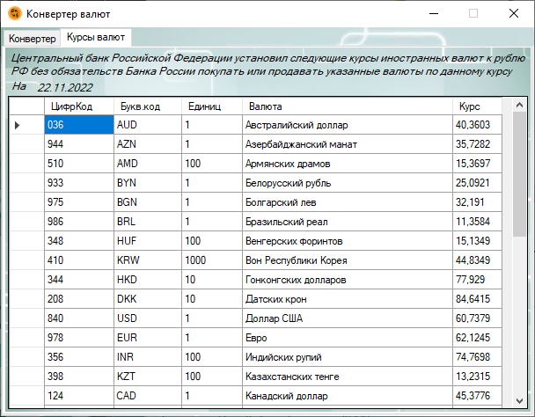
Рисунок 1 – Таблица «Курс валют» и дата последнего обновления

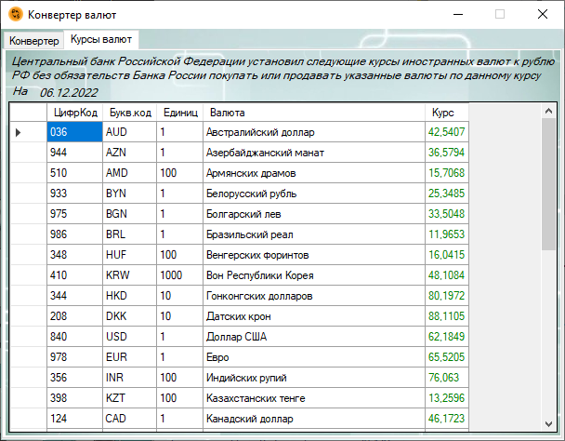
Рисунок 2 – Результат успешного выполнения 1 и 2 операции

Функция: «Функция конвертации валюту одного государство в другую»
Операция 1: выбор валюты
Условия, при соблюдении которых возможно выполнение операции:
ПО должен быть запушен.
Подготовительные действия:
Не требуются.
Основные действия в требуемой последовательности:
- Пользователь должен указать валюту из которого должно производиться конвертация;
- Пользователь должен указать валюту, в которую должно производиться конвертация;
- Пользователь должен указать количество валют, которые должны быть конвертированы.
Заключительные действия:
Не требуются.
Ресурсы, расходуемые на операцию:
10-15 секунд.
Операция 2: конвертация
Условия, при соблюдении которых возможно выполнение операции:
Не требуется.
Подготовительные действия:
Не требуются.
Основные действия в требуемой последовательности:
Нажать на кнопку «Перевести»
Заключительные действия:
Не требуются.
Ресурсы, расходуемые на операцию:
1-5 секунд.
Результат:
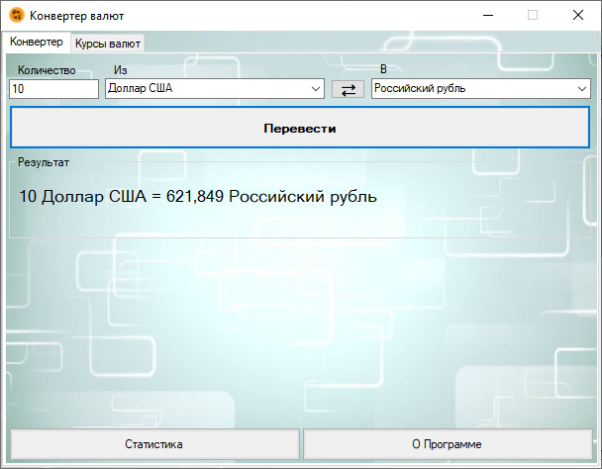
Рисунок 3 – конвертация валюты любого госуларство во рубль
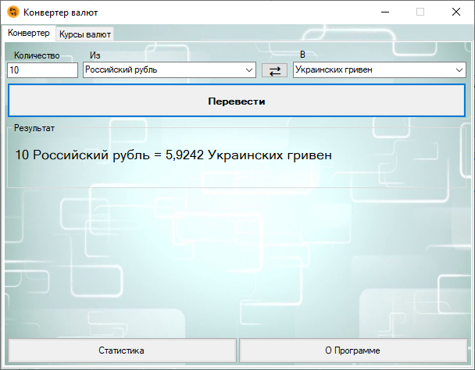
Рисунок 4 – Конвертация рублья в валюту любого государство

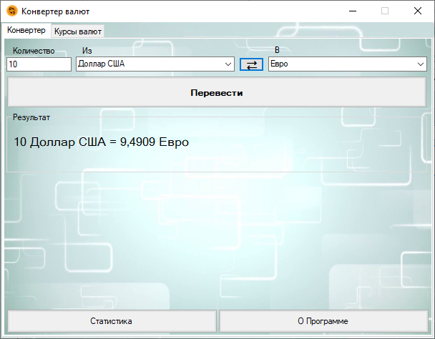
Рисунок 5 – Конвертация валюты любого государство из одного в другую

Аварийные ситуации
При работе на Currency Converter может возникнут такая ошибка с сообщением «Отсутствует подключение к интернету…», при возникновении этого сообщения необходимо проверит соединение вашего устройства с интернетом и перезапустит ПО.
В случае возникновения ошибок при работе Currency Converter, не указанного выше, необходимо обращаться (связаться) к разработчику.

6. Рекомендации по освоению
Особых рекомендаций не требуется.

